Использование диаграмм состояния при изучении тем «Газовые законы» и «Термодинамика»

- Решение задач с использованием диаграмм состояния при изучении темы « Газовые законы» .
С помощью уравнения состояния идеального газа можно исследовать процессы, в которых масса газа и один из параметров - давление, объем или температура - остается постоянным, а изменяются только остальные два и получить теоретически газовые законы для этих условий изменения состояния газа. Такие процессы называют изопроцессами.
1.1 Базовый уровень обучения
Изотермический процесс - процесс изменения состояния системы при постоянной температуре.
Для данной массы газа произведение давления газа на его объем постоянно, если температура газа не меняется. Это закон Бойля - Мариотта.
Для того, чтобы температура газа оставалась в процессе неизменной, необходимо, чтобы газ мог обмениваться теплотой с внешней большой системой - термостатом. Роль термостата может играть внешняя среда (воздух атмосферы). Согласно закону Бойля-Мариотта, давление газа обратно пропорционально его объемуP₁V₁=P₂V₂=const.
Графическая зависимость давления газа от объема изображается в виде кривой (гиперболы), которая носит название изотермы. Разным температурам соответствуют разные изотермы.

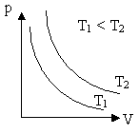

Изохорный процесс - процесс изменения состояния системы при постоянном объеме. Для данной массы газа отношение давления газа к его температуре остается постоянным, если объем газа не меняется. Этот газовый закон Шарля.
Согласно закону Шарля, давление газа прямо пропорционально его температуре: P/T = const. Графически эта зависимость в координатах P-Т изображается в виде прямой, выходящей из точки Т=0. Эту прямую называют изохорой. Разным объемам соответствуют разные изохоры. Закон Шарля не соблюдается в области низких температур, близких и температуре сжижения (конденсации) газов.

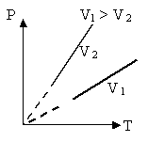
Изобарный процесс - процесс изменения состояния системы при постоянном давлении. Для газа данной массы отношение объема газа к его температуре остается постоянным, если давление газа не меняется. Это закон Гей-Люссака.
Согласно закону Гей-Люссака, объем газа прямо пропорционален его температуре: V/T = const.
Графически эта зависимость в координатах V-T изображается в виде прямой, выходящей из точки Т=0. Эту прямую называют изобарой. Разным давлениям соответствуют разные изобары.
Закон Гей-Люссака, как и закон Шарля, не соблюдается в области низких температур, близких к температуре сжижения (конденсации) газов. Законы Бойля - Мариотта, Гей-Люссака и Шарля называют частными газовыми законами. Они являются частными случаями объединенного газового закона: Отношение произведения давления газа и объема к температуре для данной массы газа - величина постоянная: PV/ T = const.

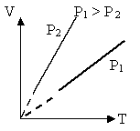

После знакомства с видом изотерм, изобар и изохор в различных координатных осях можно рассмотреть диаграмму циклического процесса и описать каждый из процессов.
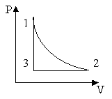

1. Какой изопроцесс изображен на каждом участке графика?
2. Как изменяются термодинамические параметры?

1→2 T = const, V↓, р↑ Изотермическое сжатие
2→3 р = const, V↓, Т↓ Изобарное охлаждение
3→1 V = const, p↑, Т↑ Изохорное нагревание

Для проверки усвоения данной темы можно рассмотреть следующую задачу: даны графики изопроцессов в различных системах координат

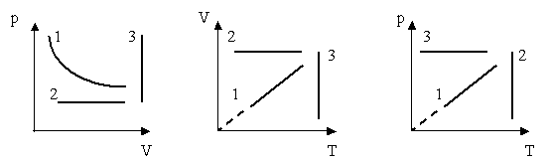

Найти во всех трех системах координат:
изотермы;
изобары;
изохоры.

1.2. Углубленный уровень изучения физики

В ЕГЭ по физике из 40 заданий 9 заданий по темам «Молекулярная физика» и «Термодинамика», причем по этим темам предлагается задания различного уровня сложности. Как показал анализ итогов ЕГЭ за предыдущие годы выпускники показали недостаточное умение анализировать графики, рисунки, низкий уровень умения переводить изопроцессы из одних диаграмм в другие и умения применять первый закон термодинамики при циклических переходах. Так как при двухчасовом изучении физики на уроках нет возможности уделить этим вопросам достаточного внимания, то решение задач по этой теме может стать основой элективного курса.
Задача 1 По графику процесса, осуществленного с идеальным газом (рис.1), постройте графики этого процесса в координатных осях p, T и V, T. Температура газа в начальном состоянии была равна 250К.
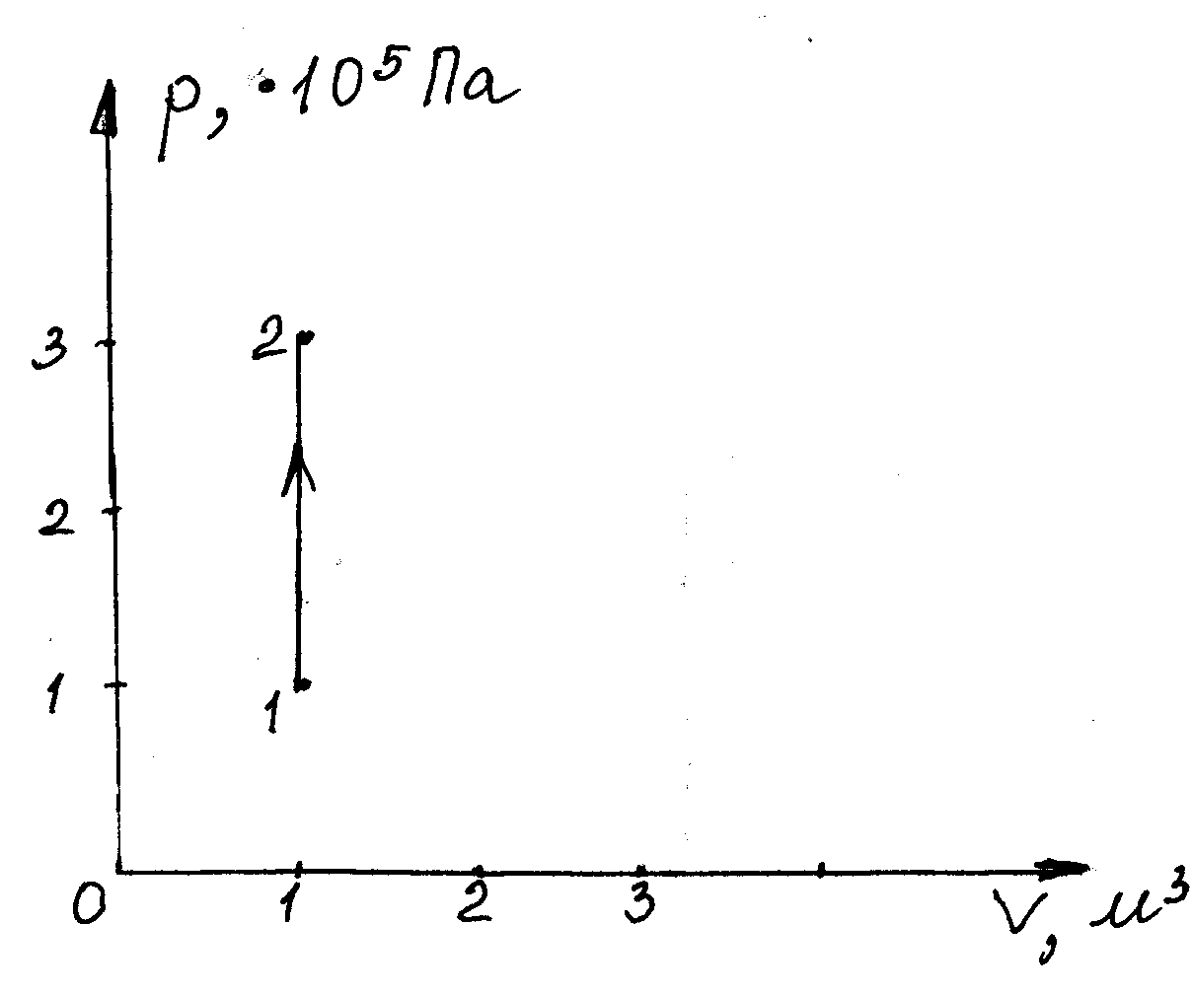
Решение.
График показывает, что давление газа при
переходе из состояния 1 в состояние 2
увеличилось в 3 раза, а объем в течение
всего процесса оставался неизменным.
Следовательно, процесс изменения
состояния газа был изхорным. По закону Шарля р/Т= const, а так как давление увеличилось в 3 раза, то и температура также увеличилась в 3 раза и конечная температура равна 250К* 3=750К. По известным начальным и конечным значениям давления и температуры построим в системе координат с осями р,Т точки 1 и 2, соответствующие начальному и конечному состояниям газа. Зависимость давления р от температуры Т линейная, следовательно, озохорного процесса в координатных осях р,Т является прямой, проходящей через точки 1 и 2 (рис.2). В координатных осях V,T график изохорного процесса – это отрезок прямой параллельной оси абсцисс (рис.3).

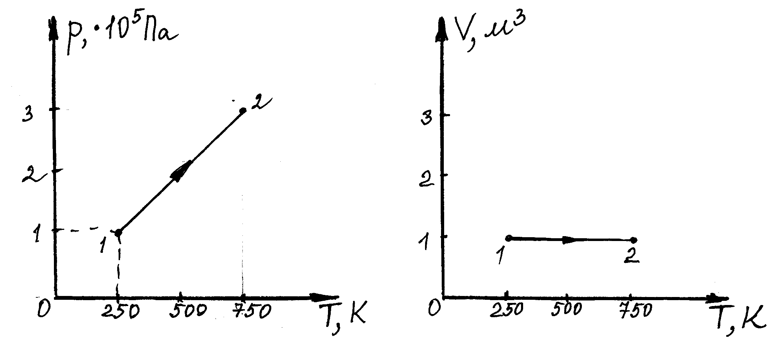

Можно предложить целый ряд подобных задач сочетающих в себе анализ процесса с вычислением тех или иных параметров.
Задача 2. По графику циклического процесса в координатных осях V,T постройте график этого цикла в координатных осях p,T и р,V.

Алгоритм решения подобных задач:
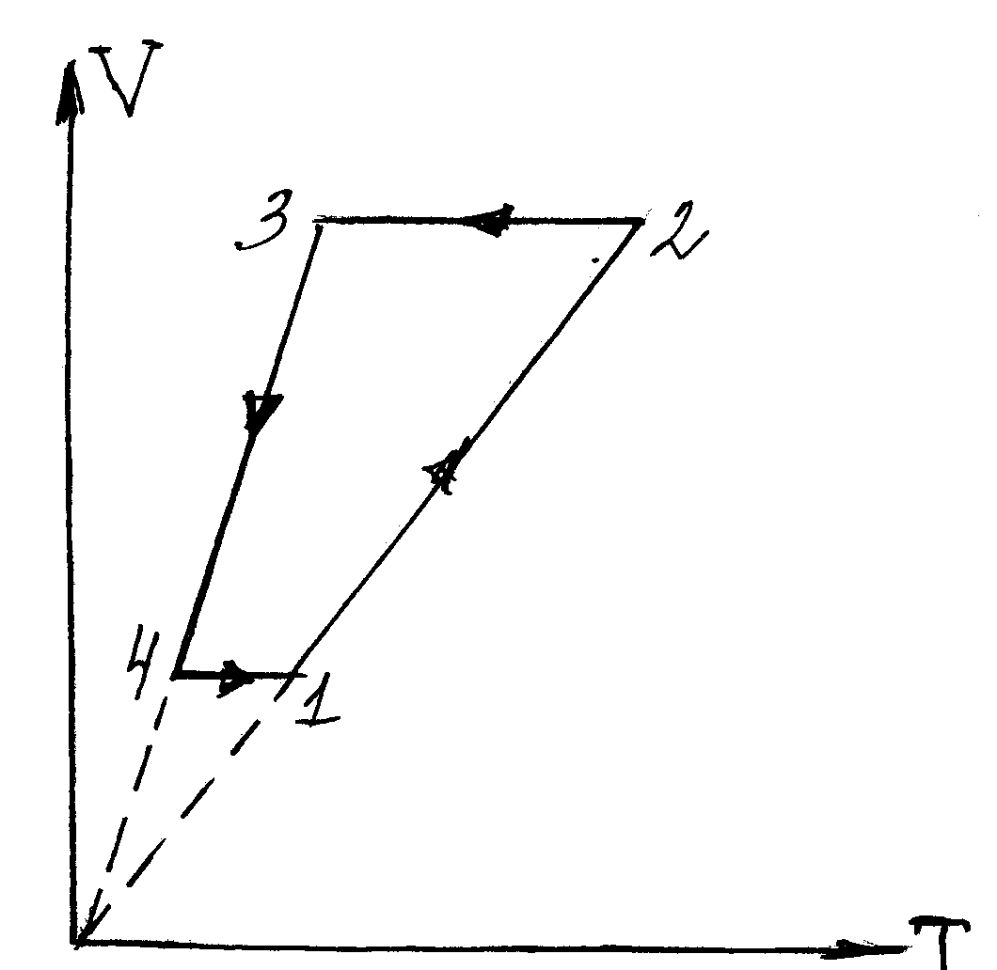
- Определить процесс, соответствующий каждому участку графика по виду этого
участка (изотерма, изобара, изохора).
- Записать формулу закона.
- Определить с помощью графика и закона изменение объема, давления, температуры на каждом участке. Для упрощения описания изменения термодинамических параметров ввести символы: « ↑ » - возрастает; «↓ » - убывает.
Решение.
Процесс 1 – 2 – изобарное расширение: V/T = const (закон Гей – Люссака).
p = const; V ↑ ; Т ↑ .
Процесс 2 – 3 – изохорное охлаждение: р/Т = const (закон Шарля)
V = const; р ↓ ; Т ↓ .
Процесс 3 – 4 – изобарное сжатие: V/T = const (закон Гей – Люссака).
p = const; V ↓ ; Т ↓ .
Процесс 4 – 1 – изохорное нагревание: : р/Т = const (закон Шарля)
V = const; р ↑ ; Т ↑ .
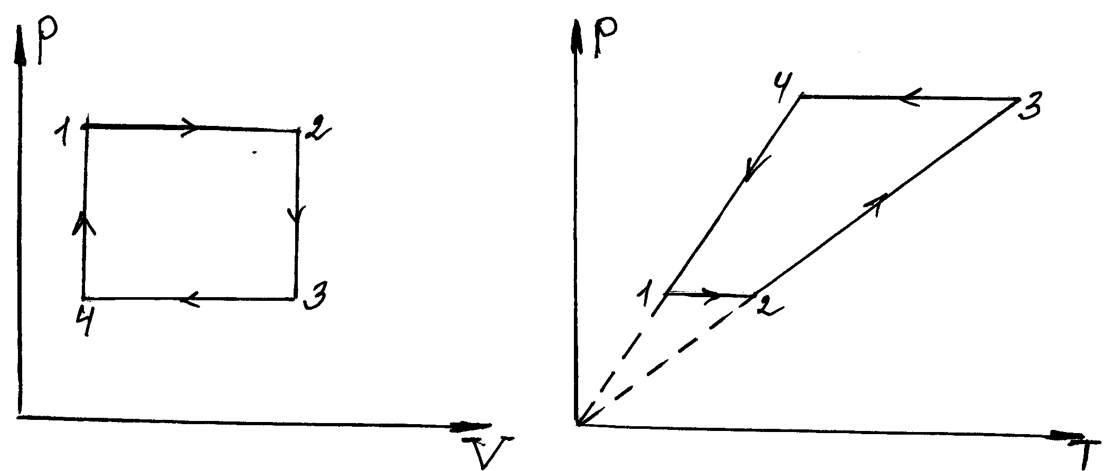
Этот метод позволяет варьировать задания в широком диапазоне, при желании дополнять условие числовыми данными или использовать диаграммы нециклических процессов.

Задача 3. При нагревании газа получена зависимость, показанная на рисунке. Определите, сжимался газ или расширялся? Масса газа постоянна.
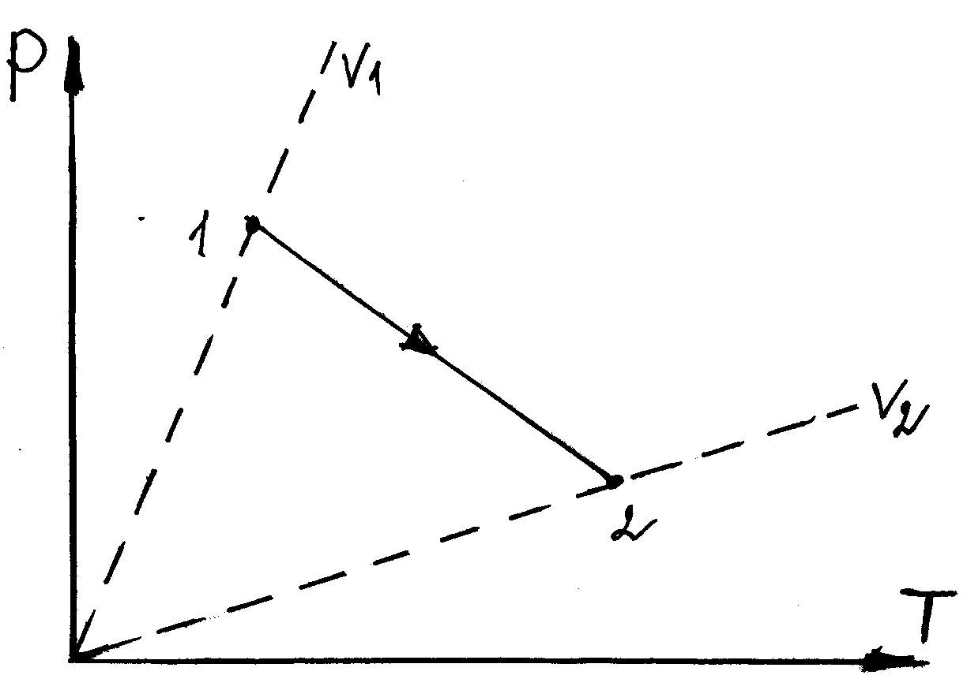

Решение. Нужно провести из начала координат прямые (на чертеже пунктир), проходящие через состояния 1 и 2. Эти прямые соответствуют процессам при постоянных объемах V1 и V2. Поскольку V1.< V2, газ расширялся.
Решение этой и подобных задач требует более подробного разговора о тех коэффициентах, которые фигурируют в газовых законах. Например, в законе Шарля, const = mR/ MV, и только после такого предварительного анализа понятно, почему V1.< V2.

- Решение задач с использованием диаграмм состояния при изучении темы « Термодинамика » .
Значительно раньше молекулярной физики возникла термодинамика – наука о наиболее общих свойствах макроскопических систем, находящихся в равновесном состоянии, и закономерностях преобразования различных форм энергии. Термодинамика строится на основе фундаментальных принципов, которые являются результатом обобщения опытных данных. Законы термодинамики имеют универсальный характер. Такой подход оказался возможным только потому, что равновесные свойства системы сравнительно мало зависят от природы частиц, составляющих макроскопическую систему. В основе термодинамики лежит понятие внутренней энергии. Приращение внутренней энергии не зависит от параметров промежуточных состояний; внутренняя энергия однозначная функция термодинамической системы, не зависящая от того как система пришла в данное состояние. Системой, которая изучается в школьном курсе, является идеальный газ, внутренняя энергия которого зависит только от температуры газа. При переходе системы из одного состояния в другое ее внутренняя энергия изменяется. В термодинамике приращение внутренней энергии представляется в виде двух слагаемых: работы, совершаемой внешними силами над системой и количества теплоты, переданное системе внешней средой. В этом заключается первый закон термодинамики – закон сохранения и приращения энергии, распространенный на тепловые явления.

  - Базовый уровень обучения
На базовом уровне диаграммы состояния могут использоваться в основном при геометрическом истолковании работы в термодинамике и применении первого закона термодинамики к изопроцессам.
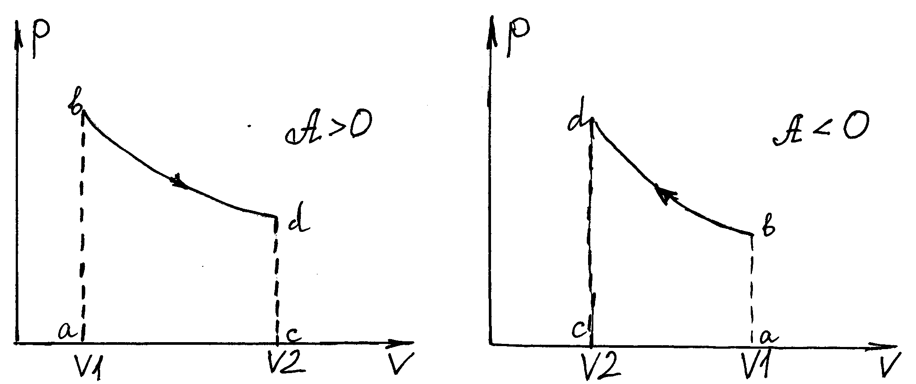

Работа газа численно равна площади фигуры, ограниченной графиком зависимости р от V, осью V и отрезками ab и cd. Если газ расширяется, то работа положительная, если сжимается – отрицательная.

Задача 1.
Идеальный газ, имеющий объем V1 расширяется до объема V2. Расширение происходит в трех случаях различным способом: а) изобарно; б) изотермически; в) адиабатно
В каком из этих процессов совершается наибольшая работа, наименьшая? В каком из этих процессов внутренняя энергия газа увеличивается, уменьшается, остается постоянной?

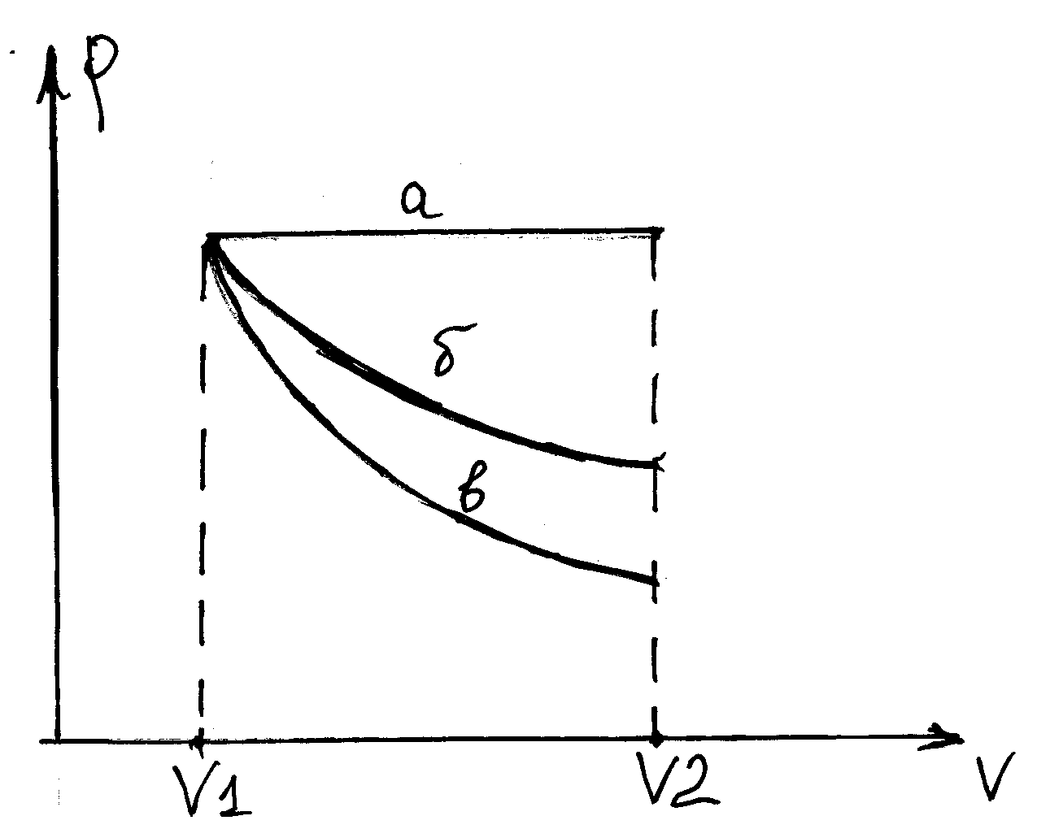

Решение.
Работа газа наибольшая при изобарном процессе, а наименьшая при адиабатном (исходя из геометрического истолкования работы). Внутренняя энергия остается постоянной при изотермическом процессе (T = const, U = const,. увеличивается при изобарном процессе (V ↑ , T ↑ , U ↑ ).и уменьшается при адиабатном (Q = 0, $Δ$U = – А ).

Задача 2.
На рисунке показана изобара газа в координатах р, V. Определите работу, совершенную газом в процессе расширения/
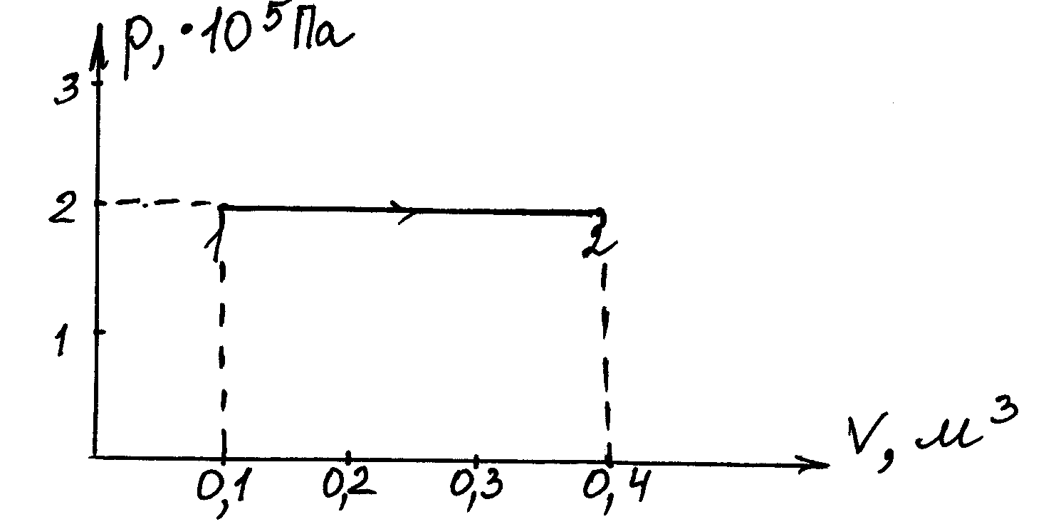

Задача 3.
Газ совершает процесс, изображенный на рисунке. Отдает или получает газ тепло
на участке 2-3?
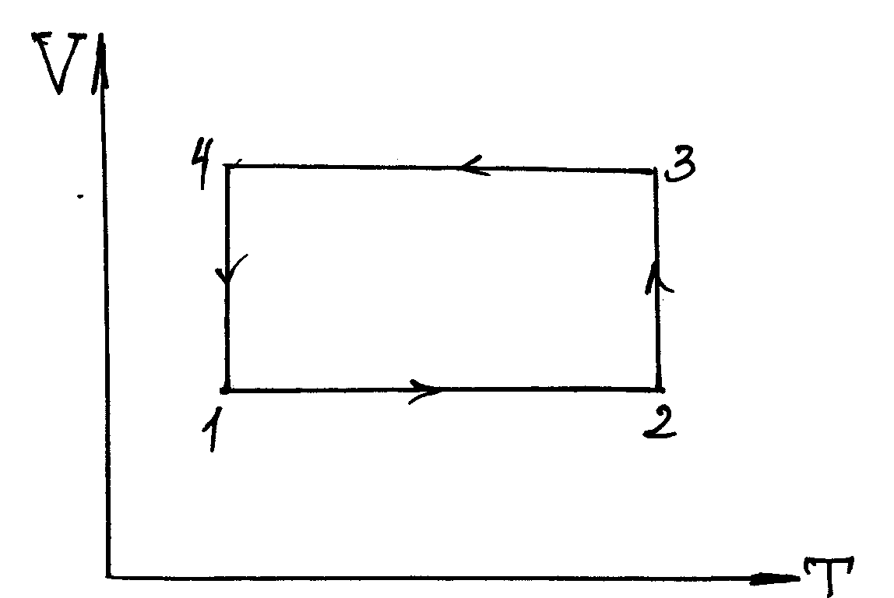

Решение.
Т = const, U = const, $Δ$ U = 0, V ↑ , А > 0, Q = $Δ$ U + A > 0.
Газ на участке 2-3 получает тепло.

ЗАКЛЮЧЕНИЕ.
Процесс обучения должен быть ориентирован не столько на передачу суммы знаний, сколько на развитие умений приобретать эти знания. Только такой подход позволит подготовить учащихся способных активно получать необходимые знания в их дальнейшей деятельности.
Постановка и решение задач различного вида направлена на реализацию этих целей.

